

REPUBLIQUE DU CAMEROUN

Paix-Travail-Patrie

**********

UNIVERSITE DE YAOUNDE I

*******************

ECOLE NATIONALE SUPERIEUR POLYTECHNIQUE DE YAOUNDE

****************

REPUBLIC OF CAMEROON

Peace-Work-Fatherland

************

UNIVERSITY OF YAOUNDE I

*******************

NATIONAL ADVANCED SCHOOL OF ENGINEERING OF YAOUNDE

*****************

**RAPPORT Du PROJET SYSTÈMES FORMELS(ANI-IA 3085 )**

**PARTICIPANTS :**

**Ayolo Ayolo Emmanuel**

**Essam Eya’Ane Alain**

**Ezom Rene Claude**

**Kambdetey Lionel**

**Yota Romeo**

**Sezine Arielle**

**ANNEE: 2022/2023**

SOMMAIRE

INTRODUCTION

I - ANALYSE ET CONCEPTION

A – ANALYSE

1 - PROBLÉME

2 - SOLUTION

B - CONCEPTION

1 – MOTEUR INFERENCE

2 – GRAPHIQUE

II - REALISATION

EXPLICATION

MOTEUR

INTERFACE

CONCLUSION

INTRODUCTION

Les systèmes d’aide à la décision médicale sont des outils informatiques capables de traiter l’ensemble des caractéristiques d’un patient donné afin de générer les diagnostics probables de son état clinique (aide au diagnostic) ou les traitements qui lui seraient adaptés (aide à la thérapeutique). Il sera donc question pour nous, de donner les étapes qui nous ont conduit à la création d’un tel système.

I - ANALYSE ET CONCEPTION

A – ANALYSE

1 - PROBLÉME

Du fait de l’accroissement continu des connaissances médicales, les signes, les symptômes et les maladies se sont spécialisés, les investigations complémentaires se sont multipliées, de nombreuses nouvelles molécules sont arrivées sur le marché. Les médecins, qu’ils soient généralistes ou spécialistes, ne peuvent plus maı̂triser l’ensemble du savoir médical permettant de reconnaı̂tre les maladies ou de déterminer la meilleure prise en charge thérapeutique. De plus, la demande en ressource médicale est beaucoup plus importante. Malheureusement, le personnel et les structures d’accueil ne sont pas suffisament nombreuses pour prendre efficacement en charge l’ensemble des patients.

2 – SOLUTION

Les systèmes informatiques apportent une piste de solution à travers les systèmes d’aide à la décision médicale qui ont été développés. Il existe ainsi des SADM (systèmes d’aide à la décision médicale) pour l’ensemble des activités médicales (prévention, dépistage, diagnostic, traitement) et la majorité des spécialités médicales (maladies chroniques ou affections aiguës). Ces systèmes proposent des services pour les différentes catégories de médecins (généralistes, spécialistes, étudiants) et les différents modes d’exercice (cabinets médicaux, hôpitaux, services d’urgence ou de réanimation). Plus récemment, des SADM ont été développés à destination des patients afin qu’ils soient mieux informés sur leur maladie et les soins qui pourraient leur être proposés dans un objectif de décision partagée, de filtre et d’orientation des patients.

Cette solution de système expert repose essentiellement sur 03 notions Importante à savoir :

- **une base de connaissances** qui contient les connaissances médicales théoriques et empiriques nécessaires à la démarche diagnostique ou thérapeutique, au sein d’un domaine d’expertise,

- **la base de faits**  qui représente les caractéristiques du patient pour lequel on cherche à déterminer le diagnostic ou la prise en charge thérapeutique,

- **un moteur d’inference** qui articule les connaissances de la base de connaissances pour raisonner sur la résolution du problème posé dans la base de faits.

B - CONCEPTION

1. Fonctionnement d’un système expert

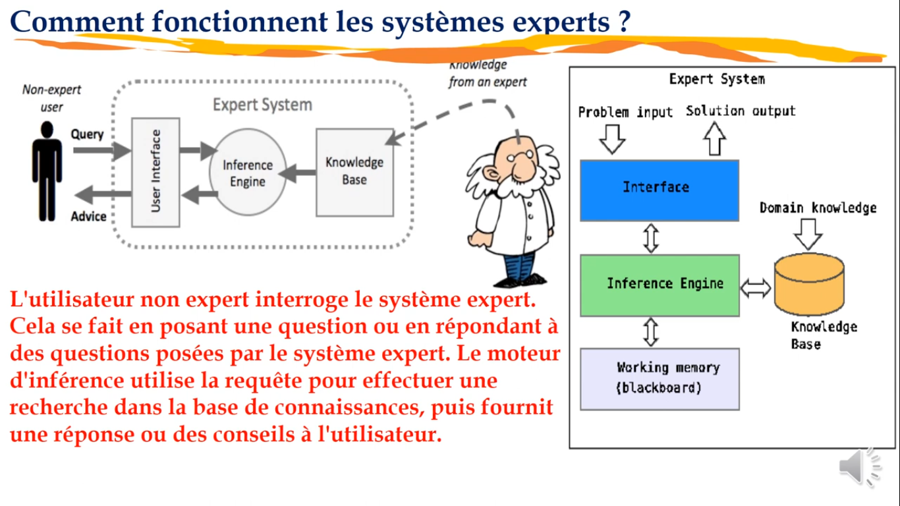

1. MOTEUR INFERENCE

Comme énoncé plus haut, le **moteur d’inférence** c’est la partie de notre système qui article les connaissances de la base de connaissances pour raisonner sur la résolution du problème posé dans la base de faits. En d’autres termes c’est lui qui représente notre intélligence artificiel.

Pour la réalisation de notre moteur d’inférence nous sommes partis sur une base de connaisssance constituée comme suit :

- U**ne base de faits** qui est constitué de 12 maladies différentes

- U**ne base de connaissance** qui représentent les maladies que peut avoir un patient X(constitué de 12 maladies) il s’agit d’un ensemble de faits et de règles. La base de connaissance a été créee à partir des informations récoltées sur internet.

3.INTERFACE GRAPHIQUE

C’est le système qui permet à un utilisateur non expert d’interroger le système expert, et de recevoir des conseils. Dans notre cas nous allons implémenter une interface simple avec Java.

II - REALISATION

* EXPLICATION

-MOTEUR

Notre système fonctionne avec un moteur d’inférence à chaînage arrière

• Le principe est le suivant :

– Le moteur recherche les règles qui concluent sur le but à vérifier, et s'assurent que ces règles sont "déclenchables".

– La règle est déclenchable si ses prémisses sont vérfiées.

– Si parmi les règles sélectionnées, une règle est déclenchable, alors le but est vérifié.

– Si ce n'est pas le cas, alors les prémisses à vérifier deviennent de nouveaux

buts, appelés sous-buts, et le processus est réitéré.

• Les principales conditions d'arrêt :

– L'ensemble des sous-buts est vide (succès) = tous les sous-buts ont été vérifiés et le problème est résolu

– Impasse ou échec : Soit un des sous - buts n'est pas vérifiable avec la règle

courante et il faut choisir une nouvelle règle pour le vérifier, et si cela n'est pas possible, alors il y a échec.

**Algorithme du Moteur d’inférences :** Chaînage_arrière utiliser

Phase de filtrage

Si l'ensemble des règles sélectionnées est vide

Alors questionner l'utilisateur

Sinon

- Tant que le but n'est pas résolu ET qu'il reste des règles sélectionnées

Faire

Phase de choix

Ajouter les sous-buts (partie gauche de la règle choisie)

Si un sous-but n'est pas résolu Alors mettre le sous-but en but à résoudre

– Fin faire

Notre moteur d'inférence à Chaînage arrière pour la prédiction de maladie à partir des symptômes fonctionne donc comme suit:

On entre son nom, son genre (sexe), puis nous sommes soumis à un ensemble de questions qui aboutirons à une conclusion. Ladite conclusion déterminera notre pseudo maladie, le système nous donne la conduite à suivre pour la suite.

Si après analyse des faits, les informations entrées par le pseudo patient ne figurent pas dans la base de connaissances, le système retournera que vous n’êtes pas malade, mais néanmoins les informations entrées serons enregistrées dans la base de connaissances et fera une mise à jour de celle-ci

- INTERFACE

CONCLUSION

Parvenu au terme de notre travail, il était question de réaliser un moteur d’inférence de diagnostic médical avec un une interface API qui permet de connecter ledit moteur aux applications tiers, ’il en ressort que moteur d’inférence et interface API concourent a la création de système expert qui utilise des connaissances spécialisées et des techniques de raisonnement pour résoudre des problèmes complexes et prendre des décisions éclairées. Les moteurs d'inférence sont généralement construits à partir de modèles d'IA préentraînés qui sont ensuite utilisés pour effectuer des inférences sur des données en entrée.